H. CONGRESO DEL ESTADO DE CHIHUAHUA
PRESENTE.-

La Comisión de Gobernación y Puntos Constitucionales, con fundamento en lo dispuesto por los artículos 64, fracción II de la Constitución Política del Estado de Chihuahua, 87, 88, 111 y 178 de la Ley Orgánica, así como por los artículos 80 y 81 del Reglamento Interior y de Prácticas Parlamentarias, ambos ordenamientos del Poder Legislativo del Estado de Chihuahua, somete a la consideración del Pleno el presente Dictamen, elaborado con base en los siguientes:

ANTECEDENTES

- Con fecha 09 de octubre de 2024, fue recibido por el H. Congreso del Estado el Oficio No. DGPL-1P1A.-1159.6, suscrito por la Senadora Verónica Noemí Camino Farjat, Secretaria de la Mesa Directiva de la Cámara de Senadores del H. Congreso de la Unión, mediante el cual remite a esta Soberanía copia del expediente que contiene Proyecto de Decreto por el que se reforma el primer párrafo de la fracción VI del Apartado B del artículo 123 de la Constitución Política de los Estados Unidos Mexicanos, en materia de salarios, para los efectos del artículo 135 constitucional.

- La Presidencia del H. Congreso del Estado, con fecha 10 de octubre de 2024, en uso de las facultades que le confiere el artículo 75, fracción XIII, de la Ley Orgánica del Poder Legislativo, tuvo a su bien turnar a esta Comisión de Dictamen Legislativo la Minuta de mérito, a efecto de proceder al estudio, análisis y elaboración del dictamen correspondiente

- Ahora bien, al entrar al estudio y análisis de la Minuta en comento, quienes integramos la Comisión citada en el proemio del presente dictamen, formulamos las siguientes:

CONSIDERACIONES

I.- Al analizar las facultades competenciales de este Alto Cuerpo Colegiado, quienes integramos esta Comisión de Dictamen Legislativo, no encontramos impedimento alguno para conocer del presente asunto.

II.- En relación con la competencia mencionada en el considerando anterior, es propio señalar que el artículo 135 de la Constitución Política de los Estados Unidos Mexicanos, a la letra dice:

“La presente Constitución puede ser adicionada o reformada. Para que las adiciones o reformas lleguen a ser parte de la misma, se requiere que el Congreso de la Unión, por el voto de las dos terceras partes de los individuos presentes, acuerden las reformas o adiciones, y que éstas sean aprobadas por la mayoría de las legislaturas de los Estados y de la Ciudad de México.

El Congreso de la Unión o la Comisión Permanente en su caso, harán el cómputo de los votos de las Legislaturas y la declaración de haber sido aprobadas las adiciones o reformas.”

Al efecto, la legislación del Estado de Chihuahua, específicamente la Ley Orgánica del Poder Legislativo, en su artículo 178, refiere:

“Los proyectos de reformas y adiciones que el Honorable Congreso de la Unión envíe a la Legislatura, para los efectos del artículo 135 de la Constitución Política de los Estados Unidos Mexicanos, se someterán a la votación del Pleno, previo dictamen que formule la comisión o comisiones correspondientes.”

III.- Es importante mencionar que, la Minuta Proyecto de Decreto, materia de este dictamen, tiene su origen en el proceso legislativo bicameral, del cual se destacan los siguientes antecedentes:

a) Con fecha 05 de febrero de 2024, el entonces Presidente de los Estados Unidos Mexicanos, Andrés Manuel López Obrador, suscribió iniciativa con Proyecto de Decreto a efecto de reformar y adicionar diversas disposiciones del artículo 123 de la Constitución Política de los Estados Unidos Mexicanos, en materia de salarios.
En el mencionado documento, se propuso la reforma a la fracción VI, del Apartado A, del artículo 123 del ordenamiento jurídico en comento, añadiendo que la fijación anual de los salarios mínimos generales o profesionales, o la revisión de los mismos, nunca estará por debajo de la inflación observada durante el periodo de su vigencia.
De igual manera, se planteó la adición de un tercer párrafo a la fracción IV, del Apartado B, del artículo 123 del mismo ordenamiento jurídico, a través de la cual las maestras y los maestros de nivel básico de tiempo completo, policías, guardias nacionales, integrantes de la Fuerza Armada permanente, así como personal médico y de enfermería, percibirán un salario mensual que no podrá ser inferior al salario promedio registrado ante el Instituto Mexicano del Seguro Social.

b) Con fecha 08 de febrero de 2024, el Diputado Pedro Vázquez González, Secretario de la Mesa Directiva de la Cámara de Diputados, suscribió oficios dirigidos al Diputado Juan Ramiro Robledo Ruiz, Presidente de la Comisión de Puntos Constitucionales, al Diputado Erasmo González Robledo, Presidente de la Comisión de Presupuesto y Cuenta Pública, y al Diputado Manuel de Jesús Baldenebro Arredondo, Presidente de la Comisión de Trabajo y Previsión Social, a través de los cuales se dictó el turno del asunto a las Comisiones en comento.

c) Con fecha 01 de agosto de 2024, se presentó Dictamen para la iniciativa en comento a la Comisión de Puntos Constitucionales, documento que fue aprobado por unanimidad de las y los integrantes presentes de dicha Comisión.

d) El martes 24 de septiembre, en sesión del pleno de la Cámara de Diputados, se dio lectura al Dictamen previamente aprobado por la Comisión de Puntos Constitucionales, siendo aprobado por unanimidad de las diputadas y los diputados presentes.

e) En fecha mencionada en el inciso inmediato anterior, la Senadora Verónica Noemí Camino Farjat, suscribió oficio por medio del cual se informó a la Senadora Ernestina Godoy Ramos, Presidenta de la Comisión de Puntos Constitucionales, así como a la Senadora Citlalli Hernández Mora, Presidenta de la Comisión de Estudios Legislativos, que se recibió de la Cámara de Diputados Proyecto de Decreto por el que se reforma el primer párrafo de la fracción VI del Apartado A y se adiciona un tercer párrafo a la fracción IV del Apartado B del artículo 123 de la Constitución Política de los Estados Unidos Mexicanos, en materia de salarios, a efectos de turnarse a las comisiones en comento.

f) El dictamen fue discutido por ambas comisiones en fecha 07 de octubre de 2024, misma en la que se informó al Senador José Gerardo Rodolfo Fernández Noroña, Presidente de la Mesa Directiva del Senado de la República, sobre la aprobación del mismo, en lo general y en lo particular, por unanimidad de las y los integrantes de las comisiones.

g) En fecha 09 de octubre de 2024, el dictamen en análisis fue aprobado por el pleno de la Cámara de Senadores, enviándose, para los efectos del artículo 135 constitucional, a las legislaturas de los Estados.

IV.- Ahora bien, se debe destacar que, del contenido de la Minuta en estudio, resaltan los siguientes datos:

a) Durante la Administración del Presidente Andrés Manuel López Obrador, el Gobierno de México estableció una nueva política de aumentos al salario mínimo lo que ha significado su crecimiento en más de 100% en términos reales, pasando de 88.36 diarios que recibía la base trabajadora en 2018 a 248.93 pesos diarios en 2024.

La actual política de salarios mínimos ha contribuido a dignificar el salario mínimo, así como a garantizar un piso de bienestar mínimo para las familias de las personas trabajadoras que menos ganan.

En 2019, el incremento al salario mínimo general nacional fue de 16.2%, en 2020 de 20%, en 2021 de 15%, en 2022 de 22% y en 2023 y 2024 de 20%. De igual manera, se creó la Zona Libre de la Frontera Norte, donde los incrementos fueron de 100% en 2019, 5% en 2020, 15% en 2021, 22% en 2022 y de 20% en 2023 y 2024.

Durante el año 2023, el ingreso promedio mensual de las personas trabajadoras afiliadas al Instituto Mexicano del Seguro Social (IMSS) alcanzó los 16 mil 777 pesos; sin embargo, los salarios de docentes de nivel básico de tiempo completo, policías, guardias nacionales, integrantes de la Fuerza Armada permanente, así como personal médico y de enfermería, son notablemente inferiores. Esta disparidad salarial evidencia la dificultad que enfrentan estas personas servidoras públicas para obtener una remuneración justa acorde con la labor que desempeñan.

Las maestras y maestros perciben aproximadamente 12 mil 500 pesos al mes; los guardias y policías del Servicio de Protección Federal reciben alrededor de 6 mil 800 pesos mensuales; existe una porción importante de elementos de la Guardia Nacional, Ejército y Fuerza Aérea mexicanos que ganan alrededor de 16 mil pesos al mes; el personal de enfermería del IMSS recibe entre 5 mil 752 pesos y 9 mil 645 pesos mensuales; el personal médico del IMSS percibe entre 9 mil 184 y 12 mil 95 pesos al mes; y el personal de enfermería del Instituto de Seguridad y Servicios Sociales de los Trabajadores del Estado (ISSSTE) gana alrededor de 11 mil pesos mensuales.

b) En términos de derecho comparado, muchos países comparten la práctica de ajustar los salarios mínimos en función de la inflación y el costo de vida. Las constituciones de varios países de América Latina y Europa establecen explícitamente el derecho a un salario digno, reflejando una preocupación común por la protección del poder adquisitivo de las personas trabajadoras.

En este orden de ideas, la reforma propuesta al artículo 123 de la Constitución Política de los Estados Unidos Mexicanos, muestra una evolución hacia la protección constitucional más activa de los salarios mínimos, adaptándose a las mejores prácticas internacionales. La introducción de ajustes automáticos vinculados a la inflación, la diferenciación de salarios por sectores y la protección específica de las personas trabajadoras del sector público son medidas que se alinean con los desarrollos constitucionales en países como Brasil, Argentina, Uruguay y Francia.

En el ámbito convencional, es fundamental analizar la propuesta de reforma al artículo 123 de la Constitución Política de los Estados Unidos Mexicanos y su relación con los tratados internacionales en materia de derechos laborales y protección del salario. México ha ratificado varios tratados y convenios internacionales que reconocen el derecho al salario digno y la necesidad de su protección constitucional, lo cual refuerza la legitimidad de la reforma propuesta.

México es miembro de la Organización Internacional del Trabajo (OIT) y ha ratificado varios convenios clave que abordan el derecho al salario mínimo y la protección de los trabajadores. El Convenio sobre la fijación de salarios mínimos de 1970 (núm. 131), ratificado por México, establece que todos los países miembros deben implementar salarios mínimos adecuados que protejan a las personas trabajadoras contra salarios injustamente bajos. La reforma propuesta al artículo 123 de nuestra Carta Magna, al garantizar que los salarios mínimos nunca estén por debajo de la inflación y al introducir un mecanismo de ajuste automático, está alineada con los principios del mencionado Convenio, que aboga por la revisión periódica de los salarios mínimos en función de las condiciones económicas y sociales.

De igual manera, el Convenio sobre la protección del salario de 1949 (núm. 95), establece que los salarios deben ser pagados regularmente y en una cantidad suficiente para satisfacer las necesidades básicas de la persona trabajadora. También prohíbe la retención indebida de los salarios o la manipulación de estos para fines ajenos a su naturaleza. En este sentido, la reforma propuesta establece que el salario mínimo no puede ser utilizado como índice, unidad base o referencia para fines ajenos a su naturaleza, protegiendo la integridad del salario como un derecho esencial de la persona trabajadora.

En adición, la reforma al artículo 123 constitucional también se alinea a lo dispuesto por el artículo 23 de la Declaración Universal de los Derechos Humanos en lo relativo al derecho de toda persona a un salario justo y favorable.

De igual manera, al artículo 7 del Pacto Internacional de Derechos Económicos, Sociales y Culturales (PIDESC), que garantiza el derecho de las personas trabajadoras a condiciones laborales justas y equitativas, incluyendo un salario que proporcione una existencia decorosa para ellas y sus familias.

Por su parte, el Protocolo de San Salvador, establece, en su artículo 7, el derecho de toda persona a condiciones justas, equitativas y satisfactorias de trabajo, incluyendo una remuneración adecuada que asegure un nivel de vida digno para la trabajadora o trabajador y su familia.

La Organización de los Estados Americanos (OEA), a través de su Carta Social de las Américas y otros instrumentos, enfatiza el derecho a condiciones laborales justas y la necesidad de proteger a las personas trabajadoras mediante políticas económicas que mejoren su bienestar. México, como miembro de la OEA, está comprometido a garantizar la protección de los derechos laborales, lo cual incluye el derecho a un salario digno.

En el mismo sentido, el Objetivo 8 de los Objetivos de Desarrollo Sostenible (ODS) de la Organización de las Naciones Unidas, refiere la promoción de trabajo decente y crecimiento económico, siendo uno de los objetivos específicos el proteger los derechos laborales y promover un entorno de trabajo seguro y justo para todas las trabajadoras y trabajadores, incluyendo quienes se encuentren en condiciones vulnerables.

La reforma en comento coloca a México en una posición más cercana a otros países donde la protección del salario mínimo está vinculada no solo a la negociación entre actores sociales, sino también a la responsabilidad del Estado de asegurar condiciones laborales dignas y justas. No solo fortalece la capacidad del salario mínimo para adaptarse a los cambios económicos, sino que también reconoce la importancia de los sectores esenciales en la economía, garantizando su protección salarial a nivel constitucional.

Por lo anterior, es importante destacar que la propuesta de reforma está bien fundamentada en los compromisos internacionales asumidos por México en el ámbito de los derechos laborales y la protección del salario. La reforma fortalece el cumplimiento de estos compromisos al garantizar que el salario mínimo nunca se vea erosionado por la inflación y al introducir un mecanismo de revisión periódica que se ajusta a las mejores prácticas internacionales.

c) En conclusión, la modificación legislativa busca lo siguiente: reconocer la importancia social y laboral; mejorar la calidad de los servicios al ofrecer un salario digno; reducir las desigualdades al vincular el salario con el promedio registrado en el Instituto Mexicano del Seguro Social; retener el talento ya existente en las instituciones de salud y de seguridad; fortalecer el estado de bienestar para el desarrollo del país; incentivar la felicidad, promoviendo el bienestar físico y mental, impactando directamente en la satisfacción de las personas, así como en su realización personal; entre otras.

Por lo anteriormente expuesto, la Comisión de Gobernación y Puntos Constitucionales, somete a la consideración del Pleno el siguiente proyecto de:

DECRETO

ARTÍCULO ÚNICO.- La Sexagésima Octava Legislatura del Honorable Congreso del Estado de Chihuahua aprueba, en todos sus términos, el Proyecto de Decreto remitido por la Cámara de Senadores del H. Congreso de la Unión, mediante Oficio No. DGPL-1P1A.-1159.6, por el que se reforma el primer párrafo de la fracción VI del Apartado A y se adiciona un tercer párrafo a la fracción IV del Apartado B del artículo 123 de la Constitución Política de los Estados Unidos Mexicanos, en materia de salarios, como a continuación se señala:

PROYECTO DE DECRETO

POR EL QUE SE REFORMA EL PRIMER PÁRRAFO DE LA FRACCIÓN VI DEL APARTADO A Y SE ADICIONA UN TERCER PÁRRAFO A LA FRACCIÓN IV DEL APARTADO B DEL ARTÍCULO 123 DE LA CONSTITUCIÓN POLÍTICA DE LOS ESTADOS UNIDOS MEXICANOS, EN MATERIA DE SALARIOS

Artículo Único.- Se reforma el primer párrafo de la fracción VI del Apartado A y se adiciona un tercer párrafo a la fracción IV del Apartado B del artículo 123 de la Constitución Política de los Estados Unidos Mexicanos, para quedar como sigue:

Artículo 123. …
…
A. …
I. a V. …

VI. Los salarios mínimos que deberán disfrutar los trabajadores serán generales o profesionales. Los primeros regirán en las áreas geográficas que se determinen; los segundos se aplicarán en ramas determinadas de la actividad económica o en profesiones, oficios o trabajos especiales. El salario mínimo no podrá ser utilizado como índice, unidad, base, medida o referencia para fines ajenos a su naturaleza. La fijación anual de los salarios mínimos generales o profesionales, o la revisión de los mismos, nunca estará por debajo de la inflación observada durante el periodo de su vigencia.

…
…
VII. a XXXI. …

B. …
I. a III. …

IV. Los salarios serán fijados en los presupuestos respectivos sin que su cuantía pueda ser disminuida durante la vigencia de éstos, sujetándose a lo dispuesto en el artículo 127 de esta Constitución y en la ley.

En ningún caso los salarios podrán ser inferiores al mínimo para los trabajadores en general en las entidades federativas.

Las maestras y los maestros de nivel básico de tiempo completo, policías, guardias nacionales, integrantes de la Fuerza Armada permanente, así como médicos y enfermeros, percibirán un salario mensual que no podrá ser inferior al salario promedio registrado ante el Instituto Mexicano del Seguro Social;

V. a XIV. …

Transitorios

Primero.- El presente Decreto entrará en vigor el día siguiente al de su publicación en el Diario Oficial de la Federación.

Segundo.- El salario a que hace referencia el párrafo tercero de la fracción IV del Apartado B del artículo 123 de esta Constitución es de dieciséis mil setecientos setenta y siete pesos con sesenta y ocho centavos, que equivale al salario mensual promedio registrado en 2023 en el Instituto Mexicano del Seguro Social actualizado por la inflación estimada para el año 2024.

Este monto se actualizará el 1o. de enero de cada año, de acuerdo con la inflación estimada para ese año.

TRANSITORIOS

ARTÍCULO PRIMERO.- Publíquese en el Periódico Oficial del Estado.

ARTÍCULO SEGUNDO.- Remítase copia del presente Decreto, aprobado por esta Sexagésima Octava Legislatura del Honorable Congreso del Estado de Chihuahua, al H. Congreso de la Unión, en los términos del artículo 135 de la Constitución Política de los Estados Unidos Mexicanos.

ECONÓMICO.- Aprobado que sea, túrnese a la Secretaría para que elabore la Minuta de Decreto en los términos en que deba publicarse.

D A D O en el Salón de Sesiones del Honorable Congreso del Estado de Chihuahua, a los veintinueve días del mes de octubre del año dos mil veinticuatro, en la Ciudad de Chihuahua, Chihuahua.

ASÍ LO APROBÓ LA COMISIÓN DE GOBERNACIÓN Y PUNTOS CONSTITUCIONALES, EN REUNIÓN DE FECHA 24 DE OCTUBRE DE 2024

POR LA COMISIÓN DE GOBERNACIÓN Y PUNTOS CONSTITUCIONALES
 | INTEGRANTES | A FAVOR | EN CONTRA | ABSTENCIÓN
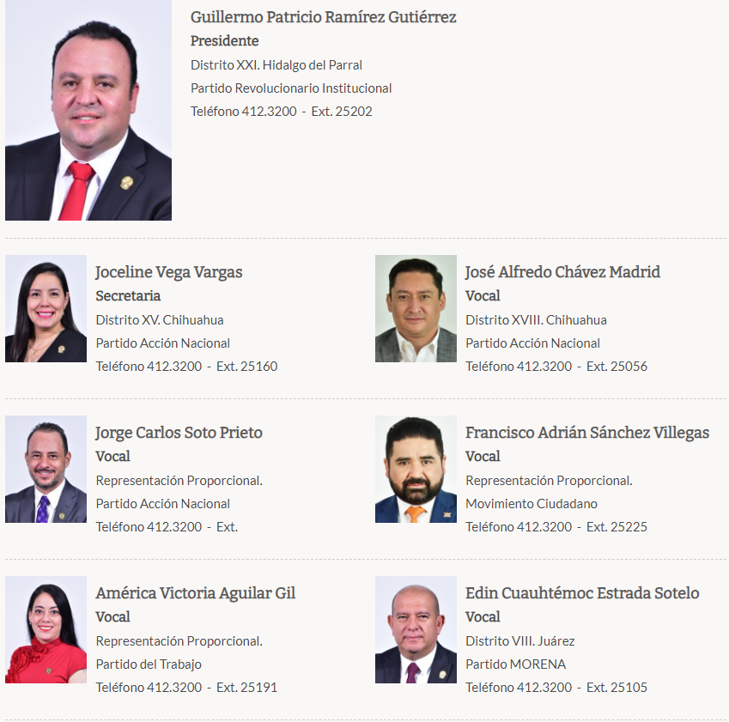 | DIP. GUILLERMO PATRICIO RAMÍREZ GUTIÉRREZ  Presidente
DIP. JOCELINE VEGA VARGAS
Secretaria

 | DIP. JOSÉ ALFREDO CHÁVEZ MADRID  Vocal
DIP. JORGE CARLOS SOTO PRIETO
Vocal

 | DIP. FRANCISCO ADRIÁN SÁNCHEZ VILLEGAS  Vocal
DIP. AMÉRICA VICTORIA AGUILAR GIL
Vocal
DIP. EDIN CUAUHTÉMOC ESTRADA SOTELO
Vocal
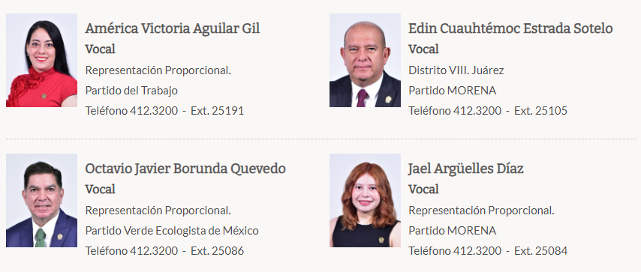 | DIP. OCTAVIO JAVIER BORUNDA QUEVEDO  Vocal
DIP. JAEL ARGÜELLES DÍAZ
Vocal

La presente hoja de firmas corresponde al Dictamen por medio del cual se aprueba la Minuta Proyecto de Decreto por el que se reforma el primer párrafo de la fracción VI del Apartado A y se adiciona un tercer párrafo a la fracción IV del Apartado B del artículo 123 de la Constitución Política de los Estados Unidos Mexicanos, en materia de salarios, para los efectos del artículo 135 constitucional.

